Table of Contents
1. Đề bài 1
2. Thông tin tác giả 3
3. Phần 1_ Lý thuyết 4
3.1 Câu 1 4
3.2 Câu 2 4
3.3 Câu 3 4
3.4 Câu 4 5
3.5 Câu 5 5
3.6 Câu 6 5
3.7 Câu 7 6
3.8 Câu 8 6
3.9 Câu 9 6
4. Phần 2_ Sơ đồ Class 7
5. Phần 3_ PlantUML_ AI prompt 7
5.1 Code plantUML 7
5.2 Prompt 12
6. Link github 12

Đề bài
Progress Test 2_Part2
Thực hành Vẽ sơ đồ lớp CLASS DIAGRAM
By traltb@fe.edu.vn
Bạn cần thiết kế một module đặt phòng với các yêu cầu nghiệp vụ sau:
- Lớp Điều khiển (Controller): BookingController tiếp nhận yêu cầu đặt phòng makeReservation và hủy phòng cancelReservation.
- Lớp Nghiệp vụ (Service): BookingService xử lý logic kiểm tra phòng trống checkAvailability, tính tiền calculateTotal và áp dụng giảm giá applyDiscount. Lớp này phải thực thi Interface IBookingService.
- Lớp Dữ liệu (Repository): IBookingRepository chịu trách nhiệm lưu trữ và truy vấn thông tin đơn đặt phòng từ Database.
- Các thực thể (Entities):
  - Một Hotel quản lý nhiều Room. Nếu Hotel bị ngưng hoạt động, các Room cũng biến khỏi hệ thống
  - Mỗi Room thuộc về một RoomType (Single, Double, Suite). Nhiều phòng có thể cùng một loại.
  - Một khách hàng (Guest) có thể thực hiện nhiều đơn đặt phòng (Booking) theo thời gian.
  - Một Booking có thể bao gồm một hoặc nhiều Room cho một khoảng thời gian.
Phần 1: Lý thuyết
Hãy trả lời các câu hỏi sau:
- Phân tích sự khác biệt về vòng đời (Lifecycle):
    - Giữa Guest và Booking.
    - Giữa Hotel và Room.
- Tại sao lớp BookingService lại cần phải thực thi (implement) một Interface là IBookingService thay vì để BookingController gọi trực tiếp lớp BookingService?
- Dựa trên mô tả: "Một Booking có thể bao gồm một hoặc nhiều Room", hãy viết bội số (multiplicity) cho hai đầu của mối quan hệ giữa Booking và Room.
- Hãy liệt kê ít nhất 3 tham số (parameters) cần thiết cho phương thức makeReservation trong lớp BookingController.
- Trong phương thức calculateTotal (tính tiền), lớp BookingService cần tương tác với những lớp nào? Mối quan hệ này nên được biểu diễn bằng mũi tên nào (Aggregation hay Dependency)?
- Nếu hệ thống thay đổi yêu cầu: "Khi xóa một khách hàng (Guest), thông tin các đơn đặt phòng (Booking) cũ vẫn phải được giữ lại để thống kê doanh thu". Theo bạn, thiết kế hiện tại có cần thay đổi gì không? Hãy bảo vệ ý kiến của mình.
- Tại sao việc tách IBookingRepository thành một Interface lại giúp hệ thống linh hoạt hơn khi muốn đổi từ dùng SQL sang dùng NoSQL (MongoDB)?
- Giả sử khách sạn muốn thêm tính năng: "Mỗi đơn đặt phòng (Booking) phải có ít nhất một Hóa đơn (Invoice). Nếu đơn đặt phòng bị xóa, hóa đơn vẫn phải được giữ lại để báo cáo thuế."
Bạn sẽ sử dụng quan hệ Composition hay Aggregation cho cặp Booking - Invoice? Tại sao?
- Nếu hệ thống yêu cầu thêm tính năng "Thanh toán trực tuyến" (Online Payment).
    - Bạn sẽ thêm thực thể Payment vào đâu?
    - Mối quan hệ giữa Booking và Payment nên là Composition hay Association? Biết rằng nếu một đơn đặt phòng bị xóa hoàn toàn khỏi hệ thống, các bản ghi thanh toán liên quan cũng không còn giá trị truy xuất độc lập.
Phần 2: Thực hành:
Sử dụng công cụ StarUml để vẽ sơ đồ lớp cho yêu cầu trên.
Phần 3: Sử dụng công cụ PlantUML & AI Prompt
Sử dụng công cụ PlantUML trong Intellij IDE, hãy viết mã để tạo ra sơ đồ lớp (Class Diagram) cho hệ thống trên. Sơ đồ phải đáp ứng các tiêu chuẩn kỹ thuật sau:
- Cấu trúc: Áp dụng mô hình 3 lớp rõ ràng. Sử dụng Stereotypes (<<Controller>>, <<Service>>, v.v.).
- Thuộc tính & Phương thức: Bổ sung ít nhất 3 thuộc tính và 2 phương thức tiêu biểu cho mỗi lớp.
- Ký hiệu quan hệ: Sử dụng đúng các ký hiệu:
  - Realization (<|..)
  - Aggregation (o--)
  - Composition (*--)
  - Association (-->)
  - Dependency (..>)
- Bội số (Multiplicity): Ghi rõ bội số ở tất cả các đầu mối quan hệ giữa các Entity (ví dụ: 1, *, 0..1).
- Trình bày: Sử dụng linetype ortho, bỏ package dài dòng, hiển thị ký hiệu phạm vi truy cập (+/-).

Thông tin tác giả
Họ và tên: Nguyễn Hồng An
Mssv: DE180358
Lớp: SE18D05

Phần 1_ Lý thuyết

3.1 Câu 1
Giữa Guest và Booking:
- Mối quan hệ: Đây là quan hệ Association (Liên kết).
- Vòng đời: Vòng đời của Guest và Booking là độc lập tương đối. Một khách hàng (Guest) có thể tồn tại trên hệ thống mà chưa cần đặt phòng nào. Ngược lại, khi một đơn đặt phòng (Booking) hoàn tất hoặc bị hủy, hồ sơ khách hàng vẫn tồn tại. Tùy thuộc vào quy định lưu trữ, nếu xóa Guest, Booking có thể vẫn được giữ lại làm lịch sử (hoặc bị xóa theo, tùy nghiệp vụ, nhưng thường là giữ lại).
Giữa Hotel và Room:
- Mối quan hệ: Đây là quan hệ Composition (Hợp thành).
- Vòng đời: Vòng đời của Room phụ thuộc hoàn toàn vào Hotel. Đề bài nêu rõ: "Nếu Hotel bị ngưng hoạt động, các Room cũng biến khỏi hệ thống". Phòng không thể tồn tại độc lập nếu không có khách sạn chứa nó.

Câu 2
Việc để BookingController phụ thuộc vào IBookingService (Interface) thay vì BookingService (Class cụ thể) tuân thủ nguyên lý Dependency Inversion (trong SOLID) và mang lại các lợi ích:
- Giảm sự phụ thuộc (Decoupling): Controller không cần biết logic chi tiết bên trong Service được code như thế nào, chỉ cần biết các hàm đã định nghĩa trong Interface.
- Dễ dàng bảo trì và mở rộng: Nếu sau này bạn muốn thay đổi cách tính tiền hay check phòng (tạo ra một PremiumBookingService mới), bạn chỉ cần thay thế class thực thi mà không cần sửa code trong Controller.
- Hỗ trợ Unit Test: Dễ dàng tạo các Mock Object giả lập IBookingService để test Controller mà không cần chạy logic nghiệp vụ thực tế hoặc kết nối Database.

Câu 3
Dựa trên mô tả: "Một Booking có thể bao gồm một hoặc nhiều Room".
- Phía Room: Một Booking chứa ít nhất 1 phòng và có thể nhiều phòng $\rightarrow$ Bội số là 1..* (1 to many).
- Phía Booking: Một Room (tại một thời điểm cụ thể hoặc trong lịch sử) có thể thuộc về 0 hoặc nhiều Booking $\rightarrow$ Bội số là 0..* (0 to many).

Câu 4
Để thực hiện đặt phòng, phương thức trong BookingController cần ít nhất các thông tin sau:
- guestId (Kiểu String/Int): Xác định ai là người đặt.
- roomId hoặc List<roomId> (Kiểu String/List): Xác định phòng nào được đặt.
- checkInDate (Kiểu Date/DateTime): Ngày bắt đầu thuê.
- checkOutDate (Kiểu Date/DateTime): Ngày trả phòng.

3.5 Câu 5
Các lớp cần tương tác: Lớp BookingService cần tương tác với lớp Entities (cụ thể là Booking, Room, RoomType) để lấy thông tin về giá phòng và thời gian ở.
Loại mũi tên: Mối quan hệ này nên được biểu diễn bằng mũi tên Dependency (nét đứt có mũi tên: ..>).
- Lý do: BookingService chỉ sử dụng các thực thể này như tham số đầu vào hoặc biến cục bộ để tính toán giá trị, chứ Service không "sở hữu" (Aggregation/Composition) các thực thể này như một thuộc tính lưu trữ lâu dài.

3.6 Câu 6
Thiết kế hiện tại có cần thay đổi không?
- Nếu thiết kế hiện tại đang dùng quan hệ Composition giữa Guest và Booking (Xóa cha mất con) $\rightarrow$ Cần thay đổi.
- Nếu thiết kế hiện tại đang dùng quan hệ Association (Liên kết thông thường) $\rightarrow$ Không cần thay đổi cấu trúc lớp, chỉ cần xử lý logic tại Database (Foreign key set NULL hoặc không dùng Cascade Delete).
Bảo vệ ý kiến: Về mặt thiết kế hướng đối tượng chuẩn cho bài toán này, quan hệ giữa Guest và Booking nên là Association ngay từ đầu. Bởi vì Booking là một chứng từ tài chính/lịch sử giao dịch, nó có giá trị độc lập với sự tồn tại của tài khoản người dùng hiện tại. Việc giữ lại Booking đảm bảo tính toàn vẹn dữ liệu cho báo cáo doanh thu.

3.7 Câu 7
- Việc tách Interface giúp hệ thống đạt được tính trừu tượng hóa dữ liệu.
- Controller và Service chỉ gọi các hàm như save(), findById() từ IBookingRepository mà không quan tâm bên dưới dùng câu lệnh SQL SELECT * hay lệnh MongoDB db.collection.find().
- Khi đổi database, ta chỉ cần viết một class mới (ví dụ: MongoBookingRepository) thực thi Interface đó và thay thế class cũ (SqlBookingRepository). Toàn bộ code logic ở tầng Service và Controller không cần sửa đổi.

3.8 Câu 8
Lựa chọn: Aggregation (Ký hiệu hình thoi rỗng o--).
Tại sao:
- Đề bài yêu cầu: "Nếu đơn đặt phòng bị xóa, hóa đơn vẫn phải được giữ lại để báo cáo thuế".
- Điều này cho thấy Invoice có vòng đời độc lập với Booking. Dù Invoice là một phần được tạo ra từ Booking (Whole-Part), nhưng khi cái "Tổng thể" (Booking) chết, cái "Bộ phận" (Invoice) vẫn sống. Đây chính là định nghĩa của Aggregation.

3.9 Câu 9
- Vị trí thực thể Payment: Nên thêm vào và liên kết trực tiếp với Booking. (Một Booking có một hoặc nhiều Payment).
- Mối quan hệ: Composition (Ký hiệu hình thoi đặc *--).
- Lý do:
  - Đề bài nêu: "Nếu một đơn đặt phòng bị xóa hoàn toàn... các bản ghi thanh toán liên quan cũng không còn giá trị truy xuất độc lập".
  - Điều này thể hiện sự phụ thuộc sống-chết mạnh mẽ. Payment chỉ tồn tại để phục vụ cho đúng Booking đó. Nếu Booking biến mất vĩnh viễn, Payment lơ lửng không có ý nghĩa gì cả.

Phần 2_ Sơ đồ Class
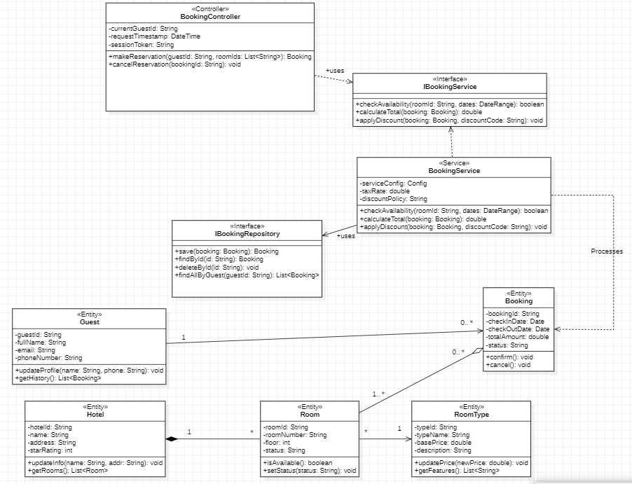

Phần 3_ PlantUML_ AI prompt

5.1 Code plantUML
@startuml
skinparam linetype ortho
skinparam classAttributeIconSize 0

' --- 1. LỚP ĐIỀU KHIỂN ---
class BookingController <<Controller>> {
- currentGuestId : String
- requestTimestamp : DateTime
- sessionToken : String
+ makeReservation(guestId: String, roomIds: List<String>) : void
+ cancelReservation(bookingId: String) : void
}

' --- 2. LỚP NGHIỆP VỤ ---
interface IBookingService <<Interface>> {
+ checkAvailability(roomId: String, dates: DateRange) : boolean
+ calculateTotal(booking: Booking) : double
+ applyDiscount(booking: Booking, code: String) : void
}

class BookingService <<Service>> {
- repository : IBookingRepository
- taxRate : double
+ checkAvailability(roomId: String, dates: DateRange) : boolean
+ calculateTotal(booking: Booking) : double
}

' --- 3. LỚP DỮ LIỆU ---
interface IBookingRepository <<Interface>> {
+ save(booking: Booking) : void
+ findById(id: String) : Booking
+ deleteById(id: String) : void
}

' --- 4. CÁC THỰC THỂ ---
class Hotel {
- hotelId : String
- name : String
- address : String
+ getRooms() : List<Room>
+ updateInfo() : void
}

class Room {
- roomId : String
- roomNumber : String
- status : String
+ isAvailable() : boolean
+ updateStatus(s: String) : void
}

class Guest {
- guestId : String
- fullName : String
- email : String
+ getHistory() : List<Booking>
+ updateProfile() : void
}

class Booking {
- bookingId : String
- checkInDate : Date
- checkOutDate : Date
+ confirm() : void
+ cancel() : void
}

class Invoice {
- invoiceId : String
- amount : double
- taxCode : String
}

class Payment {
- paymentId : String
- method : String
- status : String
}

' --- QUAN HỆ ---
BookingService ..|> IBookingService
BookingController ..> IBookingService : <<call>>
BookingService ..> IBookingRepository : <<use>>

Hotel "1" *-- "1..*" Room : composition
Guest "1" --> "*" Booking : association
Booking "1" o-- "1..*" Room : aggregation
Booking "1" o-- "1" Invoice : aggregation
Booking "1" *-- "1..*" Payment : composition

' SẮP XẾP TẦNG DỌC
BookingController -[hidden]down-> IBookingService
IBookingService -[hidden]down-> IBookingRepository
IBookingRepository -[hidden]down-> Hotel
@enduml

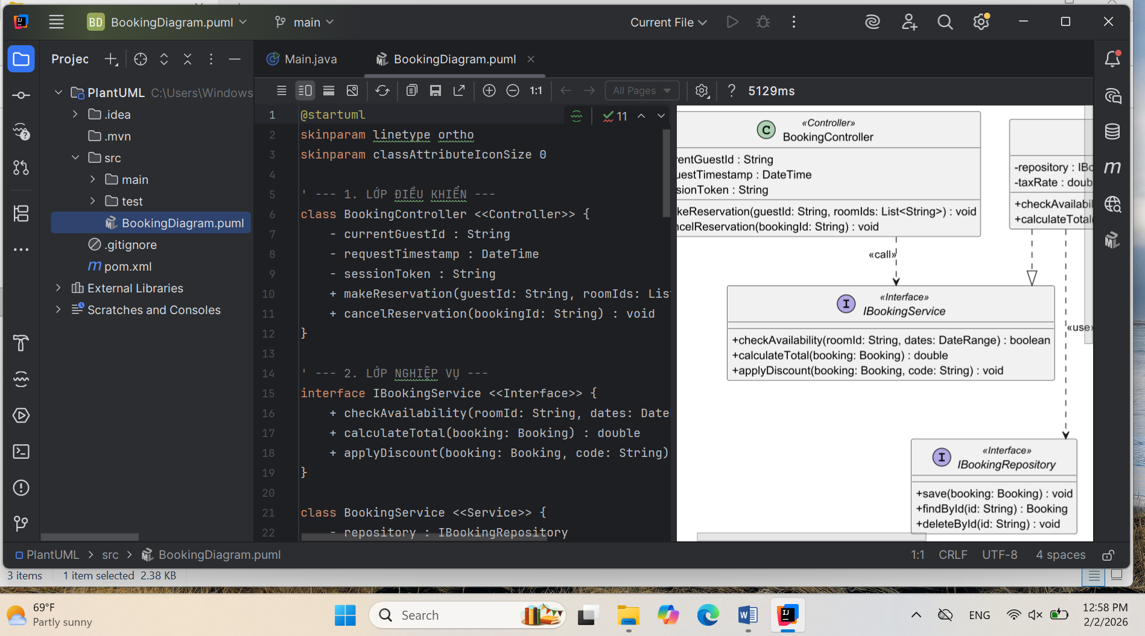

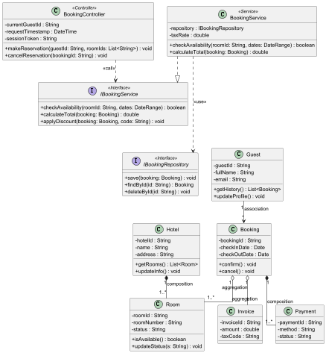

5.2 Prompt
"Hãy soạn mã PlantUML cho Class Diagram hệ thống đặt phòng khách sạn. Yêu cầu: áp dụng skinparam linetype ortho để sơ đồ vuông góc, chia mô hình 3 lớp rõ ràng (Controller, Service, Repository). Thiết lập quan hệ Composition cho Hotel-Room, Aggregation cho Booking-Room, và Realization cho IBookingService. Hiển thị đầy đủ thuộc tính, phương thức kèm phạm vi truy cập (+/-) và bội số (multiplicity) cho tất cả các quan hệ giữa các Entity."

Link github
https://github.com/NguyenHongAn12/Progress-Test-2.git

